五邑大学2004-2005学年度第一学期
高等数学1试卷参考答案
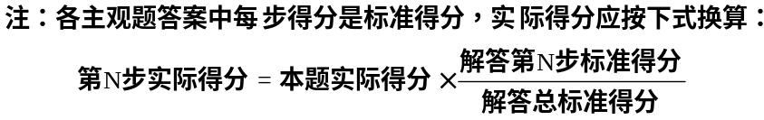

一. 求下列极限（15分）
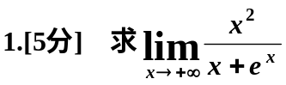
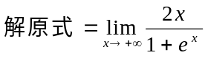 6分
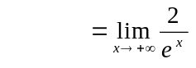 8分
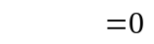 10分

2.[5分] 求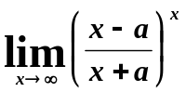
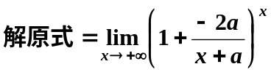 4分
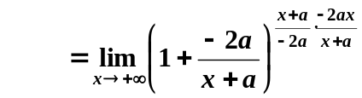 8分
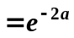 10分

3.[5分]求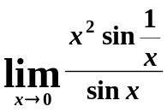
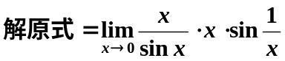 4分
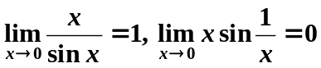 8分
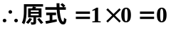 10分

二．求下列导数或微分（23分）
1.[5分]
设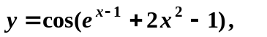 求dy.
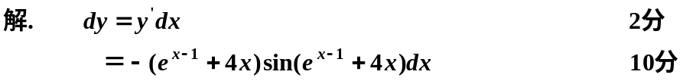

2.[5分]
设函数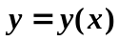 由参数方程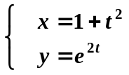 所确定，求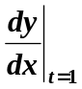.
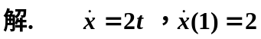 4分
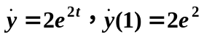 8分
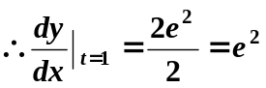 10分

3. [5分]
设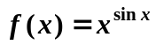，求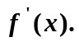
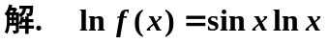 2分
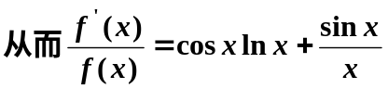 8分
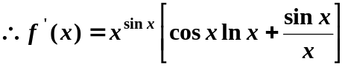 10分

4.[8分]
已知函数由方程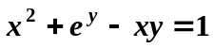确定，求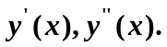
解.对方程两边求x的导数，得
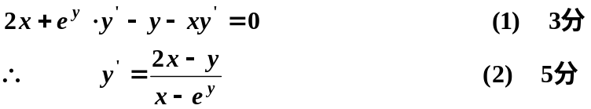
对方程（1）两边继续求x的导数，得
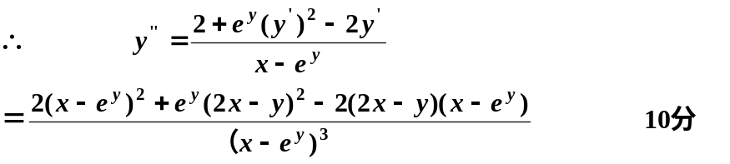

三．求下列积分（20分）
1.[5分]
求 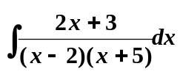
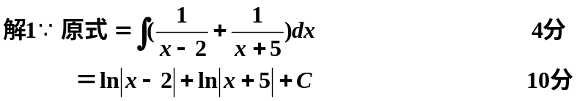
或
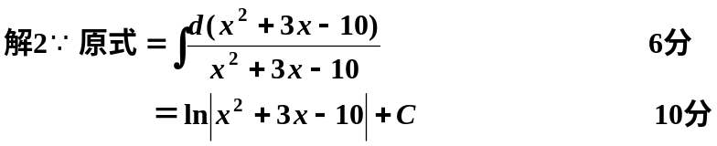

2.[5分]
求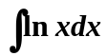。
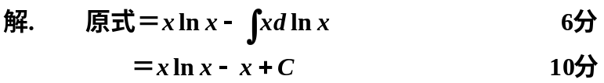

3.[5分]
求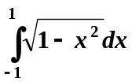
解法1.被积函数为偶函数，所以有
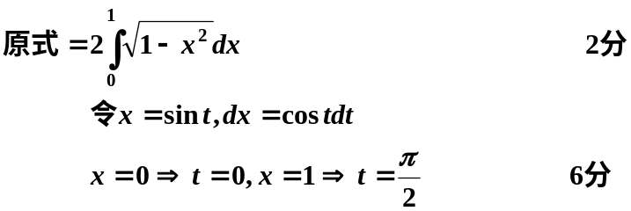
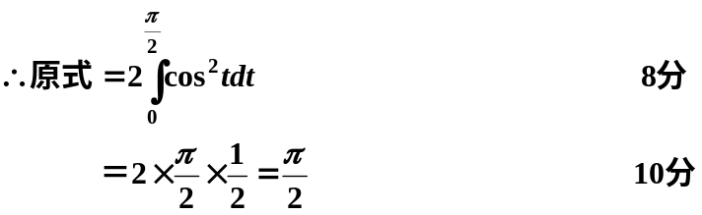

4.[5分]
求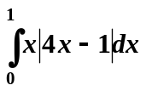
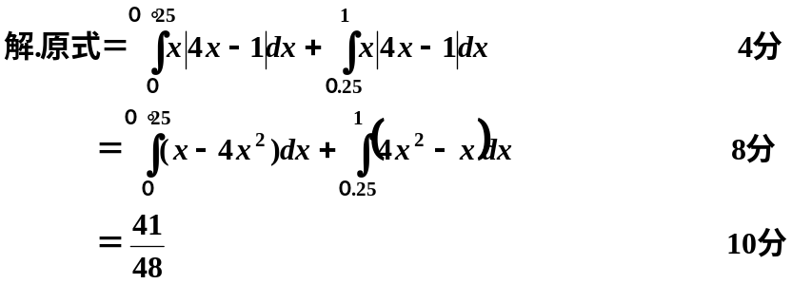

四．试计算下列各题（本大题共12分,每小题6分）
1.[6分] 求函数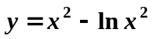的单调区间。
解. 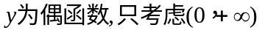
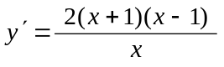 4分
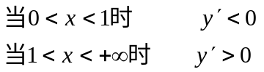 8分
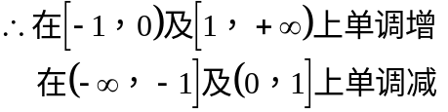 10分

2.[6分] 求函数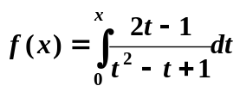在区间[0,2]上的最大，最小值。
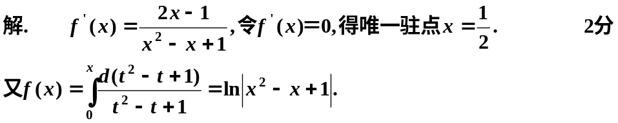
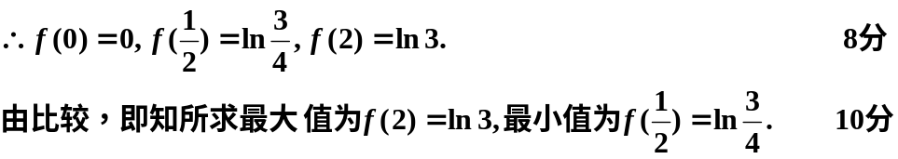

五．解答下列各题(14分)
- [7分] 求由直线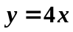和抛物线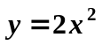所围成的平面图形的面积。
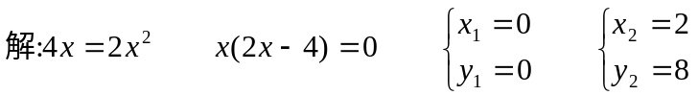 2分
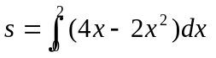 6分
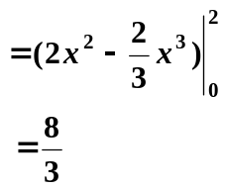 10分

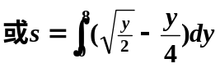 6分
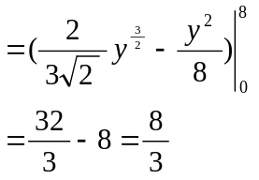 10分

2.[7分] 设矩形闸门宽2m,高3m ,垂直放在水中，水面超过门顶2m,求闸门上所
受的压力。
解.建立坐标系如图所示 2分
闸门上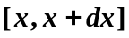一段所受的水压力为
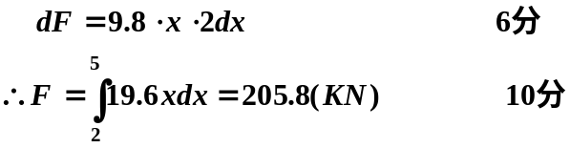

六．[4分] 当为何值时，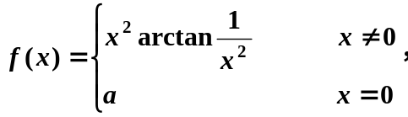在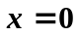处连续。
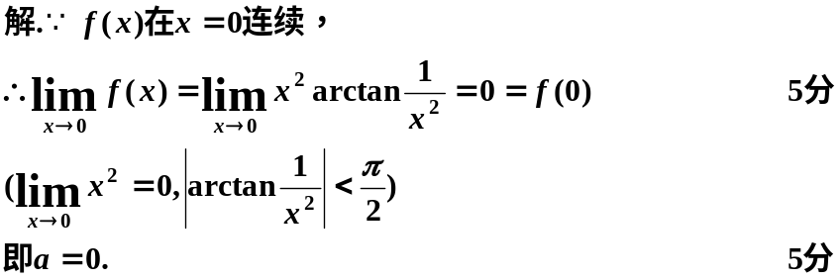

七．[6分] 设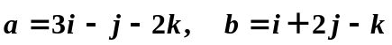。
(1)求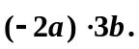
（2）求与和都垂直的单位向量。
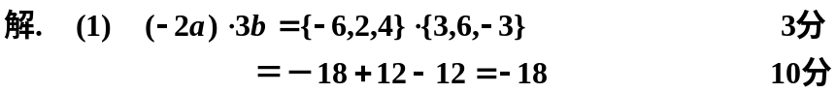
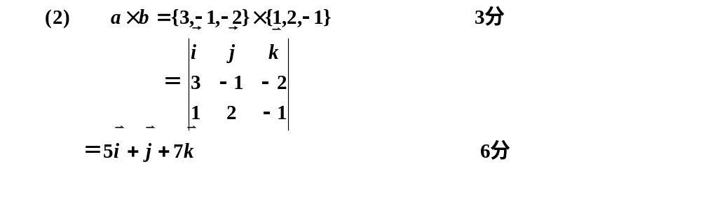 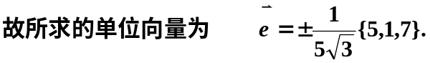 10分。

八．[6分] 设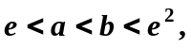 证明：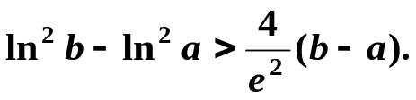
证法1 对函数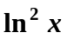在区间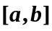上应用拉格朗日中值定理，得

